第二单元 食品中的有机化合物

第1课时 乙醇
学业要求 | 核心素养对接
1.会写乙醇的分子式、结构式、结构简式，知道乙醇的官能团是—OH。  2．知道乙醇中 —OH上的氢可以被金属置换，会写相关反应的化学方程式。  3．知道乙醇催化氧化生成乙醛以及反应中的断键和成键情况，会写相关反应的化学方程式。 | 1.能从不同层次分析乙醇的结构，培养学生证据推理与模型认知能力。  2．能从元素和原子、分子水平认识物质的组成、结构、性质和变化，形成“结构决定性质”的观念。
『知识梳理』
知识点一 乙醇的分子结构与物理性质
“借问酒家何处有，牧童遥指杏花村”，“对酒当歌，人生几何”！“明月几时有，把酒问青天”，“李白斗酒诗三百”，中华民族灿烂的文化史上记载了许多与酒有关的典故与诗文。酒自古以来是日常生活中一种重要的饮品，而且在全球能源日益枯竭的今天，科学家已成功地研制成燃料乙醇，以缓解燃眉之急。
1．分子结构
分子式 | 结构式 | 结构简式 | 官能团 |  | 球棍模型 | 空间填充模型
C₂H₆O | 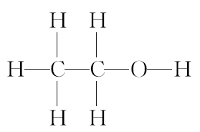 | CH₃CH₂OH  或C₂H₅OH | 名称 | 化学式 | 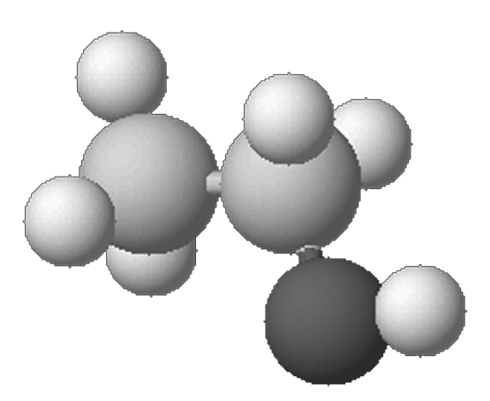 | 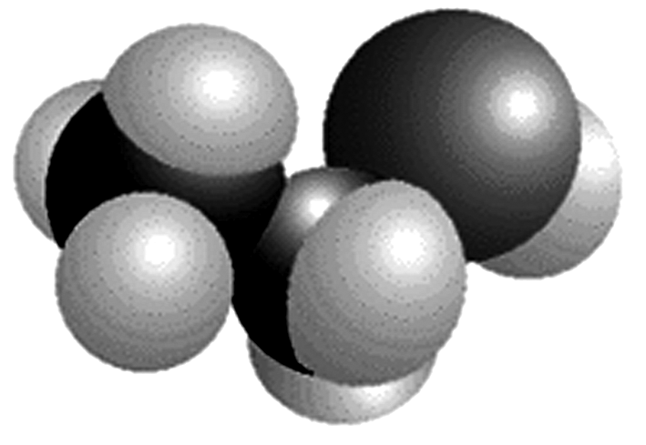
C₂H₆O |  | CH₃CH₂OH  或C₂H₅OH | 羟基 | —OH
2.物理性质
颜色 | 状态 | 气味 | 水溶性 | 密度 | 挥发性
无色 | 液体 | 特殊香味 | 任意比互溶 | 密度比水小 | 易挥发
[微自测]
1．判断正误，正确的划“√”，错误的划“×”。
（1）乙醇的结构简式书写成C₂H₆O（ ）
（2）医疗上用质量分数为75%的酒精消毒（ ）
（3）向碘水中加入少量乙醇，振荡静置，上层液体呈紫色，下层液体无色（ ）
（4）乙醇结构中有－OH，所以乙醇在水溶液中可以电离出OH－而显碱性（ ）
答案 （1）× （2）× （3） × （4）×
2．下列有关乙醇的物理性质的应用中不正确的是（ ）
A．由于乙醇容易挥发，所以才有俗语“酒香不怕巷子深”的说法
B．由于乙醇能够溶解很多有机物和无机物，所以可用乙醇提取中药的有效成分
C．由于乙醇能够以任意比例溶解于水，所以酒厂可以勾兑各种浓度的酒
D．由于乙醇的密度比水小，所以乙醇中的水可以通过分液的方法除去
解析 乙醇和水互溶，不分层，无法用分液的方法将乙醇和水分离。
答案 D
3．如何检验乙醇中是否含有水？怎样除去乙醇中的水？
提示 向乙醇中加入无水CuSO₄粉末，若有蓝色物质生成，说明乙醇中含有水分；若无蓝色物质生成，说明乙醇中没有水分。除去乙醇中的水需要加入生石灰吸水，然后蒸馏。
知识点二 乙醇的化学性质和用途
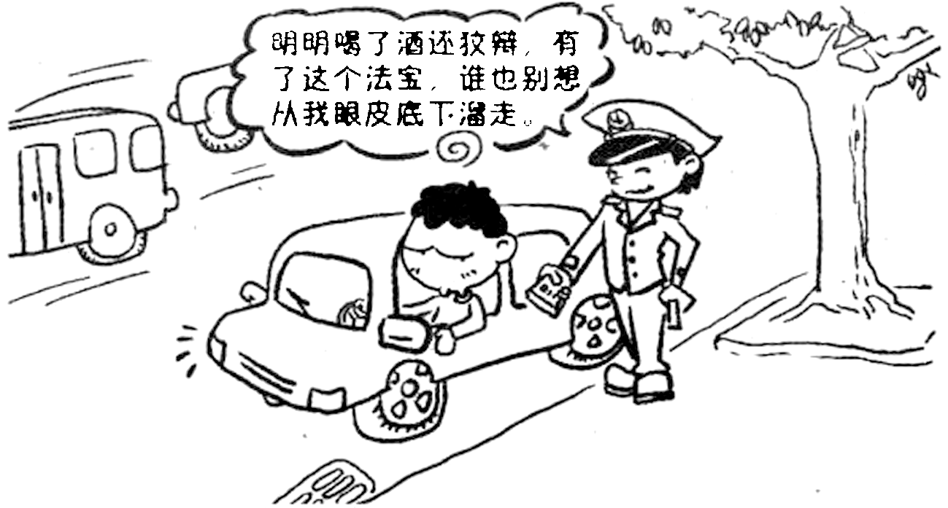
交通警察用经硫酸酸化处理的三氧化铬硅胶检查司机呼出的气体，由硅胶颜色的变化（硅胶中的＋6价铬能被酒精蒸气还原为＋3价铬，颜色由橙红色→蓝色），可以判断司机是否酒后驾车。
1．化学性质
性质 | 实验操作 | 实验现象 | 化学反应方程式
与金属钠  反应 | 向试管中注入约2 mL无水乙醇，再放入一小块钠，观察发生的现象，检验生成的气体 | 钠粒开始沉于无水乙醇底部，反应缓慢。产生的气体在空气中安静地燃烧，火焰呈淡蓝色 | 2CH₃CH₂OH＋2Na―→2CH₃CH₂ONa＋H₂↑
可燃性 | 乙醇在空气中燃烧 | 发出淡蓝色火焰，放出大量的热 | C₂H₆O＋3O₂――→2CO₂＋3H₂O
催化氧化 | 向试管中注入约2 mL无水乙醇，取一根光洁的铜丝绕成螺旋状，放在酒精灯外焰上加热，然后伸入无水乙醇中，反复几次。观察铜丝的变化并闻液体的气味 | 在空气中灼烧过的铜丝表面由黑变红，试管中液体有刺激性气味 | 2CH₃CH₂OH＋O₂――→  2CH₃CHO＋2H₂O
2.用途
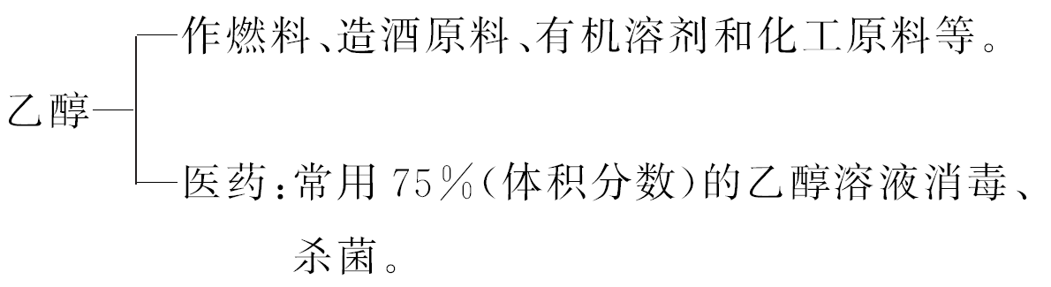
[微自测]
4．判断正误，正确的划“√”，错误的划“×”。
（1）乙醇中的羟基比水中的羟基活泼（ ）
（2）铜丝是乙醇催化氧化反应中的催化剂（ ）
（3）乙醇与钠反应可以产生氢气，所以乙醇显酸性（ ）
答案 （1）× （2）√ （3）×
5．根据乙醇的催化氧化实验现象，说明铜丝在反应中所起的作用？
提示 铜丝在空气中加热，由光亮的红色变成黑色物质，说明发生了2Cu＋O₂=====2CuO的反应，将加热的铜丝放入乙醇中时，铜丝由黑色又变成光亮的红色，说明发生了C₂H₅OH＋CuO――→CH₃CHO＋Cu＋H₂O的反应。反应的实质是铜参加了反应，反应前后的质量和化学性质不变，所以铜起到催化剂的作用。
知识点三 甲醛与乙醛
甲醛、乙醛分子中都含有醛基（—CHO），都属于醛类，甲醛的水溶液常用于种子杀菌消毒、标本的防腐，但不能用于浸泡食品。甲醛是制造酚醛树脂的原料。甲醛对人体有害，要注意防止装修材料中挥发出的甲醛气体污染室内空气。乙醛是重要的有机合成原料，可用于生产乙酸、乙醇等。
[微自测]
6．甲醛和乙醛互为同系物吗？
提示 互为同系物。二者都含一个醛基，且组成相差一个CH₂原子团。
7．乙醛在一定条件下可被氧化为乙酸，写出反应的化学方程式。
提示 2CH₃CHO＋O₂――→2CH₃COOH。
探究 乙醇的结构与性质
乙醇的结构、无水乙醇的获得
[探究素材]
1．乙醇的结构特点
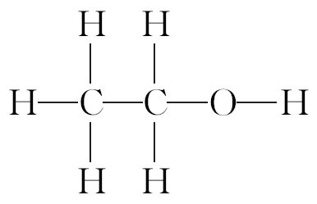 | （1）乙醇分子中有C—H、C—C、C—O、O—H 4种化学键；  （2）官能团为羟基，且羟基氢最活泼
2.用工业酒精制备无水乙醇的方法
工业酒精中约含乙醇96%（质量分数）以上，含乙醇99.5%以上的叫无水乙醇，制无水乙醇时，要加入新制的生石灰再进行蒸馏，直接蒸馏得不到无水乙醇。
[探究题目]
1．比较乙烷和乙醇的分子结构，下列说法中错误的是（ ）
A．两个碳原子均以单键相连
B．分子里都含6个相同的氢原子
C．乙基与一个氢原子相连就是乙烷分子
D．乙基与一个羟基相连就是乙醇分子
解析 乙烷和乙醇的结构简式分别为CH₃CH₃、CH₃CH₂OH，乙醇分子可以看作乙基与一个羟基相连的产物。乙醇分子中六个氢原子中其中五个分别连接在两个碳原子上，一个连接在氧原子上，B项错误。
答案 B
实验探究乙醇与钠反应
[探究素材]
Na分别与水、乙醇反应实验的比较
 | 钠与水反应实验 | 钠与乙醇反应实验
钠的  现象 | 钠粒熔为闪亮的小球快速浮游于水面，并快速消失 | 钠粒未熔化，沉于乙醇液体底部，并慢慢消失
声的  现象 | 有嘶嘶的声音 | 无任何声音
气的  现象 | 放出气体速度很快 | 有无色、无味气体生成，做爆鸣实验时有爆鸣声
实验  结论 | 钠的密度小于水的密度，熔点低。钠与水剧烈反应，单位时间内放出的热量多，反应生成氢气。2Na＋2H₂O===2NaOH＋H₂↑，水分子中的氢原子相对较活泼 | 钠的密度大于乙醇的密度。钠与乙醇缓慢反应生成氢气。2Na＋2CH₃CH₂OH―→H₂↑＋2CH₃CH₂ONa，乙醇分子里羟基上的氢原子相对不活泼
[探究题目]
2．能证明乙醇分子中含有一个羟基的事实是（ ）
A．乙醇容易挥发
B．乙醇能与水以任意比例互溶
C．乙醇完全燃烧生成CO₂和H₂O
D．0.1 mol乙醇与足量Na反应生成 0.05 mol H₂
解析 乙醇容易挥发是乙醇的物理性质，与是否含有羟基无关，A项错误；乙醇能和水以任意比互溶，是由于乙醇和水分子之间能形成氢键，不能说明乙醇中含几个羟基，B项错误；乙醇燃烧生成二氧化碳和水，只能说明其含碳元素和氢元素，不能确定是否含有氧元素，即不能确定是否含有羟基，C项错误；乙醇与生成的氢气的物质的量之比为0.1∶0.05＝2∶1，说明乙醇分子中有一个活泼的氢原子可被金属钠取代（置换），即乙醇分子中有一个羟基，D项正确。
答案 D

[探究素材]
（1）实验操作、现象、原理
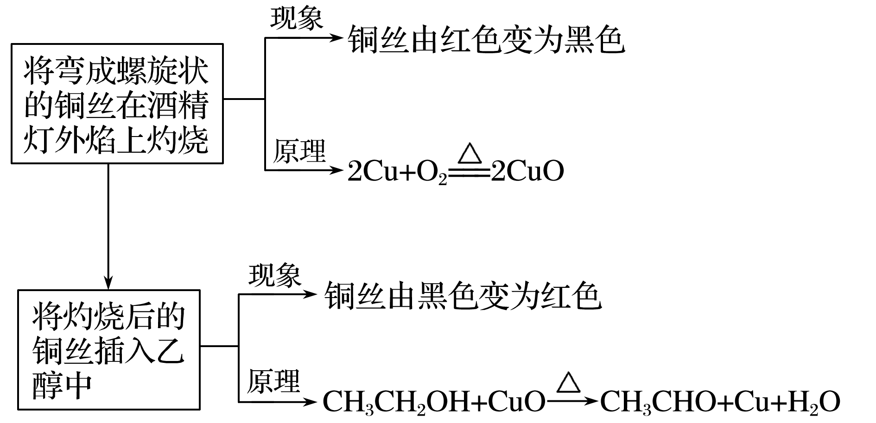
（2）反应条件：加热，催化剂（铜或银）。
（3）反应实质：
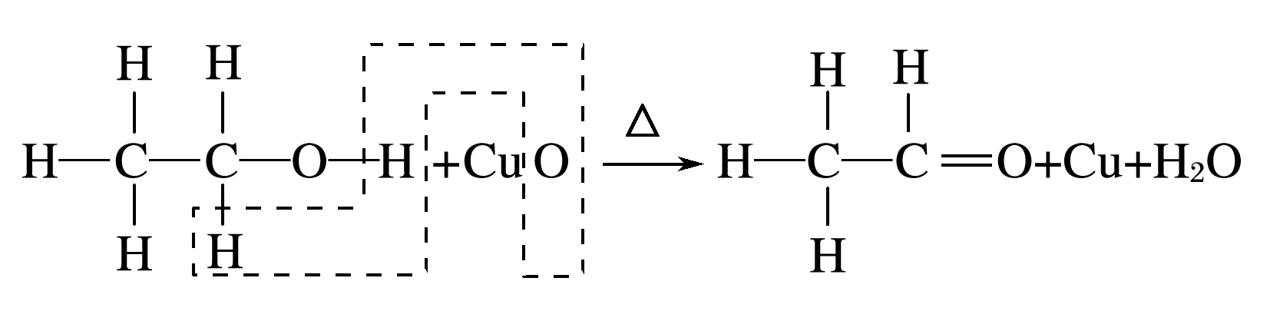
乙醇分子脱去羟基上的H原子以及与羟基直接相连的C原子上的H原子形成碳氧双键，脱下的氢原子与氧化铜中的氧原子结合成水，使氧化铜变成铜。
（4）总反应：2CH₃CH₂OH＋O₂――→2CH₃CHO＋2H₂O，催化剂铜参与了反应，只不过在反应前后质量和化学性质不变。
[探究题目]
3．某学习小组同学设计如图装置（夹持装置仪器已省略），其实验操作为
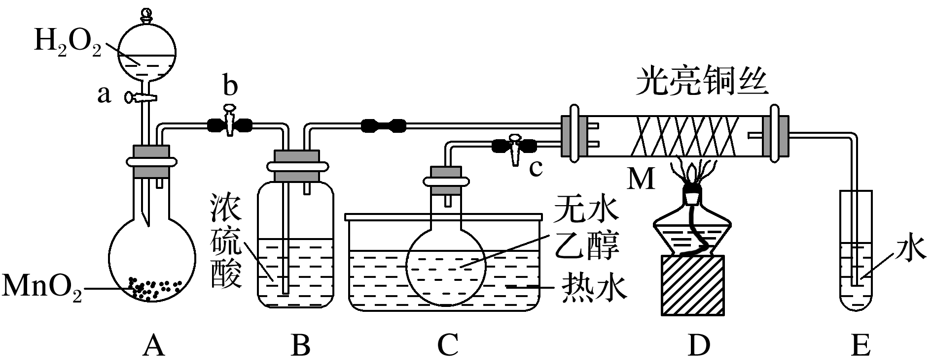
①按图示安装好实验装置；
②关闭活塞a、b、c，在铜丝的中间部分加热片刻；
③打开活塞a、b、c，通过控制活塞a和b，有节奏（间歇性）通入气体，可在M处观察到明显的实验现象。
试回答以下问题：
（1）A中发生反应的化学方程式：________________________________，
B的作用：__________________________________________________；
C中热水的作用：_____________________________________________。
（2）M处发生的反应的化学方程式：__________________________。
（3）从M管中可观察到的现象： ______________。
从中可认识到该实验过程中催化剂 （填“参加”或“不参加”）化学反应，还可以认识到催化剂起催化作用需要一定的 。
（4）实验一段时间后，如果撤掉酒精灯，反应将继续进行，其原因是_____________________________。
（5）E中可能收集到哪些物质？能否用分液的方法将E中收集到的物质分离？_____________________________。
解析 A为氧气的简易制备装置，发生反应为2H₂O₂=====2H₂O＋O₂↑，B装置浓硫酸用于干燥O₂，C装置中圆底烧瓶浸泡在热水中，烧瓶中的乙醇变为蒸气进入M装置中，M装置中乙醇催化氧化生成乙醛，发生反应为2Cu＋O₂=====2CuO，CH₃CH₂OH＋CuO――→CH₃CHO＋H₂O＋Cu，即2CH₃CH₂OH＋O₂――→2CH₃CHO＋2H₂O。受热部分的铜丝由于间歇性地鼓入氧气而交替出现变黑、变红的现象。铜为催化剂，催化剂要起催化作用需要一定的条件，如温度等。实验一段时间后，如果撤掉酒精灯，反应将继续进行，证明该反应为放热反应。E中收集到乙醇和乙醛，由于乙醇和乙醛易溶于水，所以不能用分液的方法分离。
答案 （1）2H₂O₂=====2H₂O＋O₂↑ 干燥O₂
使圆底烧瓶中乙醇变为蒸气进入M中参加反应
（2）2CH₃CH₂OH＋O₂――→2CH₃CHO＋2H₂O或（2Cu＋O₂=====2CuO，CH₃CH₂OH＋CuO――→CH₃CHO＋H₂O＋Cu）
（3）受热部分的铜丝由于间歇性地鼓入氧气而交替出现变黑、变红的现象 参加 温度
（4）乙醇的催化氧化反应是放热反应，反应放出的热量维持反应继续进行
（5）E中收集到乙醇和乙醛，不能用分液的方法分离
1．下列有关乙醇的说法正确的是（ ）
A．乙醇的结构简式为C₂H₆O
B．乙醇分子中含有OH－
C．乙醇分子中有2个甲基
D．乙醇与二甲醚互为同分异构体
解析 乙醇的结构简式为C₂H₅OH或CH₃CH₂OH，其分子中含有羟基和乙基。
答案 D
2．下列有关乙醇的说法正确的是（ ）
A．能与H₂O发生加成反应
B．能使石蕊试液变红
C．是食醋的主要成分
D．能使酸性高锰酸钾溶液褪色
解析 乙醇为饱和一元醇，不能发生加成反应，A项错误；乙醇的结构简式为CH₃CH₂OH，—OH不能电离，显中性，不能使石蕊变红，B项错误；乙醇是酒的主要成分，食醋的主要成分是乙酸，C项错误；乙醇含有羟基，能被酸性KMnO₄溶液氧化，D项正确。
答案 D
3．乙醇能发生如下反应：
①CH₃CH₂OH＋3O₂――→2CO₂＋3H₂O；
②2Cu＋O₂=====2CuO，CH₃CH₂OH＋CuO――→CH₃CHO＋H₂O＋Cu。
由以上反应不能得出的结论是（ ）
A．由反应①②可知，条件不同，乙醇与O₂反应的产物不同
B．由反应②可知，Cu是乙醇氧化生成乙醛的催化剂
C．由反应①可知，乙醇燃烧时，碳碳键、碳氢键、氢氧键均断裂
D．由反应②可知，乙醇氧化为乙醛时，只断开氢氧键
解析 由反应①可知，乙醇在氧气中燃烧生成CO₂和H₂O；反应②可知乙醇与O₂在铜作催化剂的条件下生成CH₃CHO和H₂O，产物不同，A项正确；由反应②可知，Cu能参与反应，但前后质量不变，是催化剂，B项正确；由反应①可知，乙醇燃烧时，所有的化学键均断裂，碳碳键、碳氢键、氢氧键均断裂，C项正确；由反应②可知，乙醇氧化为乙醛时，断开了氢氧键、碳氢键，D项错误。
答案 D
4．以下四种有机物的分子式皆为C₄H₁₀O。
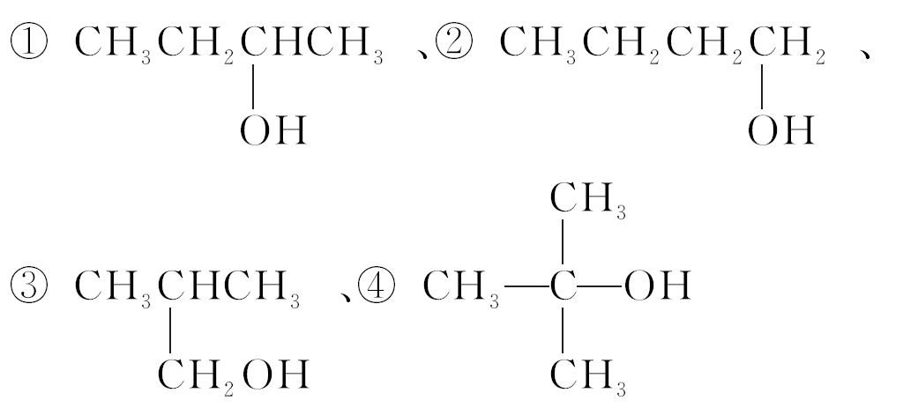
其中能被氧化为含相同碳原子数的醛的是（ ）
A．①和② B．只有②
C．②和③ D．③和④
解析 醇发生催化氧化反应时，与羟基相连的碳原子上要有氢原子。①的去氢氧化产物是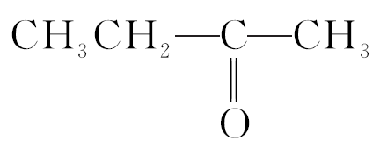；②的去氢氧化产物是CH₃CH₂CH₂CHO；③的去氢氧化产物是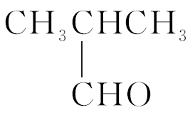；④不能发生催化氧化。符合题意的只有②和③，故选C。
答案 C
5．回答下列问题：
（1）向装有乙醇的烧杯中投入一小块金属钠，下列对该实验现象的描述中正确的是 （填字母）。
a．钠块开始反应时，浮在乙醇液面的上方
b．钠块与乙醇的反应比钠块与水的反应剧烈
c．钠块熔化成小球，在乙醇液面上游动
d．钠块表面缓慢反应放出可燃性气体，在燃烧前必须检验纯度
e．乙醇分子中的6个氢原子均转化为氢气
（2）化学式为C₂H₆O的化合物A具有如下性质：
A＋Na―→慢慢产生气泡；A＋O₂―→生成有刺激性气味的物质。
①写出A的结构简式___________________________。
②含A的体积分数为75%的水溶液可以用作_______________________。
③A与金属钠反应的化学方程式___________________________。
④A和O₂反应生成有刺激性气味的物质，该反应说明A具有 性。
（3）现有甲、乙两种有机物，它们的结构简式分别为
CH₂===CHCH₂CH₂OH，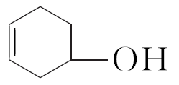。
①乙的分子式为 。
②甲和乙中都含有 官能团，下列关于甲和乙两种有机物的叙述不正确的是 （填字母）。
a．都能与金属钠反应放出氢气
b．都能在催化剂作用下与H₂反应
c．都能与NaOH溶液反应
d．甲能被催化氧化生成含—CHO的有机物
e．甲和乙与HBr、溴水发生加成反应，产物都只有一种
解析 （1）钠的密度大于乙醇，故开始反应时，钠沉在乙醇的底部；水中的羟基氢比乙醇中的羟基氢活泼，因此钠与乙醇的反应不如钠与水的反应剧烈；钠与乙醇反应产生氢气比较缓慢，放出的热量不足以使钠熔化，乙醇分子中的6个氢原子不同，只有羟基上的氢原子才能生成氢气，故d项正确。（2）由A的分子式及A与钠反应的性质推出A为乙醇，A被氧气氧化，证明A具有还原性。（3）甲和乙中都含有碳碳双键和—OH，所以甲和乙既有与乙烯相似的化学性质，又有与乙醇相似的化学性质。甲与乙醇相似被催化氧化为CH₂===CHCH₂CHO，甲和乙与溴水反应产物都只有一种，与HBr加成反应产物都有两种。
答案 （1）d （2）①CH₃CH₂OH或C₂H₅OH ②医用消毒剂 ③2CH₃CH₂OH＋2Na―→2CH₃CH₂ONa＋H₂↑ ④还原
（3）①C₆H₁₀O ②碳碳双键和羟基 ce
课时作业
基 础 巩 固
1．如图是常见四种有机物的空间填充模型示意图。下列说法正确的是（ ）
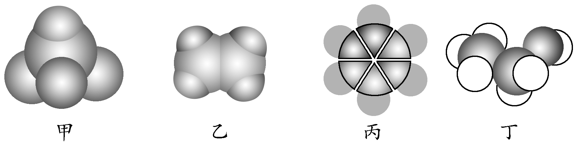
A．甲能使酸性高锰酸钾溶液褪色
B．乙可与溴水发生取代反应使溴水褪色
C．丙在铁作催化剂下可与溴水发生取代反应
D．丁的溶液常用于对皮肤、医疗器械等的消毒
解析 甲烷不与酸性高锰酸钾反应，则高锰酸钾溶液不褪色，A项错误；乙烯含有碳碳双键可与溴水发生加成反应，使溴水褪色，B项错误；苯在铁作催化剂下可与液溴发生取代反应，与溴水发生萃取，C项错误；75%的乙醇具有杀菌消毒的作用，75%的乙醇溶液常用于对皮肤、医疗器械等的消毒，D项正确。
答案 D
2．区别乙醇、苯和溴苯最简单的方法是（ ）
A．加酸性高锰酸钾溶液后振荡，静置
B．与乙酸在有浓硫酸存在的条件下加热
C．加蒸馏水后振荡，静置
D．加硝酸银溶液后振荡，静置
解析 物质检验最简单的方法是从物质的颜色、密度、溶解性等方面考虑。乙醇、苯、溴苯都是无色液体，从外观上不能鉴别，因此可以从溶解性、密度方面鉴别，所以最简单的方法即为加蒸馏水，振荡、静置后，乙醇与水互溶，苯与水分层且苯在上层，溴苯与水也分层但溴苯在下层。
答案 C
3．相同的反应物若使用不同的反应溶剂，可得到不同的产物。如：
C₂H₅OH――→CH₃CHO＋H₂↑
2C₂H₅OH――→CH₂===CH—CH===CH₂＋H₂↑＋2H₂O
2C₂H₅OH――→C₂H₅OC₂H₅＋H₂O；
又知C₂H₅OH在活性铜催化下，可生成CH₃COOC₂H₅及其他产物，则其他产物可能为（ ）
A．H₂ B．CO₂
C．H₂O D．H₂和H₂O
解析 C₂H₅OH在活性铜催化下，可生成CH₃COOC₂H₅及其他产物，即2个C₂H₅OH反应生成1个CH₃COOC₂H₅，还剩余4个氢原子，即2个H₂分子，A项正确。
答案 A
4．下列关于有机物性质的叙述错误的是（ ）
A．甲烷和氯气在光照条件下反应产生油状液滴
B．苯和乙醇均能使酸性高锰酸钾溶液褪色
C．乙醇催化氧化能生成乙醛
D．乙烯、苯分子中的所有原子均共面
解析 CH₄和Cl₂在光照条件下反应，产生的CH₃Cl呈气态，产生的CH₂Cl₂、CHCl₃、CCl₄呈液态，因此有油状液滴产生，A项正确；苯具有稳定性，不能被酸性KMnO₄溶液氧化，B项错误；乙醇在Cu作催化剂条件下能被O₂氧化产生乙醛，C项正确；乙烯、苯分子中键角是120°，分子中所有原子在同一个平面上，因此乙烯、苯分子中的所有原子均共面，D项正确。
答案 B
5．香叶醇是合成玫瑰香油的主要原料，其键线式如图所示。下列有关香叶醇的叙述正确的是（ ）
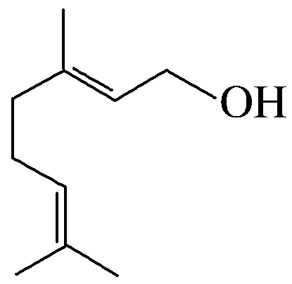
A．香叶醇的分子式为C₁₀H₁₈O
B．不能使溴的四氯化碳溶液褪色
C．不能使酸性高锰酸钾溶液褪色
D．能发生加成反应不能发生取代反应
解析 A项，依据碳原子结构分析可知，碳原子在有机化合物中形成四个共价键。在键线式中剩余价键被氢原子填充，由香叶醇的结构简式可得分子式为C₁₀H₁₈O。B项，分子结构中含有碳碳双键，能与溴发生加成反应，从而使溴的CCl₄溶液褪色。C项，分子结构中含有碳碳双键，能被酸性高锰酸钾溶液氧化，使紫红色褪去。D项，分子结构中碳碳双键可发生加成反应，醇羟基可发生取代反应。
答案 A
6．下列实验能达到预期目的的是（ ）
A.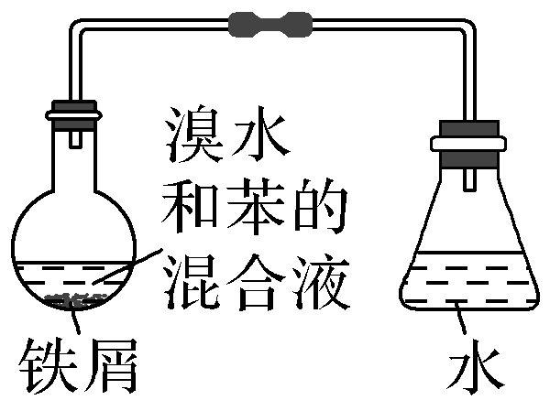制溴苯
B.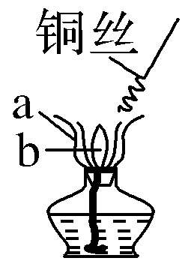从a处移到b处，观察到铜丝由黑变红
C.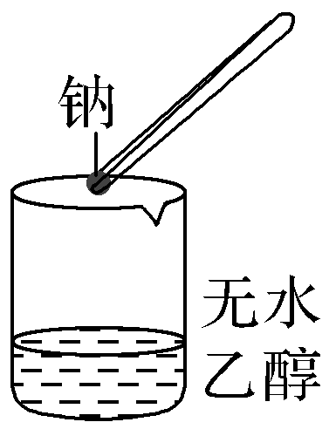检验无水乙醇中是否有水
D.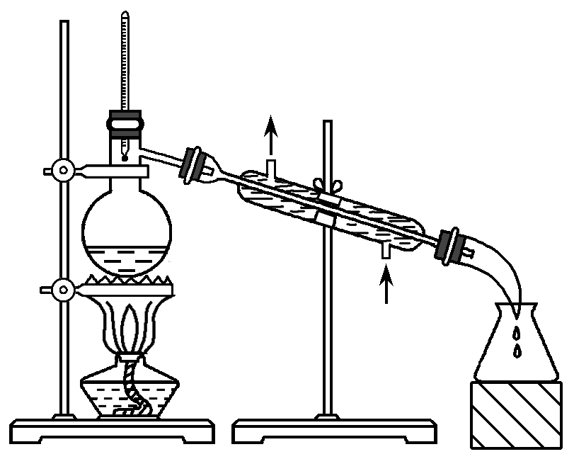分离含碘的四氯化碳液体，最终在锥形瓶中可获得碘
解析 苯与浓溴水不反应，应用苯、液溴、溴化铁或铁粉混合制溴苯，A项错误；铜丝在外焰a处受热与氧气反应生成黑色的氧化铜，移到内焰b处时，黑色氧化铜在加热条件下与乙醇蒸气反应生成红色的铜、乙醛和水，B项正确；乙醇和水均与金属钠反应生成氢气，无法检验无水乙醇中是否有水，应选用无水硫酸铜检验，C项错误；碘的沸点高于四氯化碳，蒸馏分离含碘的四氯化碳液体，最终在蒸馏烧瓶中获得碘，锥形瓶中可获得四氯化碳，D项错误。
答案 B
7．一定量的乙醇在氧气不足的条件下燃烧生成CO、CO₂和H₂O，产物全部收集后测得其总质量为27.6 g，其中H₂O的质量为10.8 g，则产物中CO和CO₂的物质的量之比为（ ）
A．1∶7 B．7∶1
C．2∶5 D．5∶2
解析 由元素守恒可知，水中的氢元素和CO、CO₂中的碳元素全部来自C₂H₅OH。由题意可知n（H）＝2n（H₂O）＝×2＝1.2 mol，则n（C₂H₅OH）＝＝0.2 mol，n（C）＝n（CO）＋n（CO₂）＝2n（C₂H₅OH）＝0.4 mol。CO和CO₂的总质量为27.6 g－10.8 g＝16.8 g，设CO、CO₂的物质的量分别为x、y，则，解得x＝0.05 mol，y＝0.35 mol，所以x∶y＝0.05 mol∶0.35 mol＝1∶7。
答案 A
8．丙烯醇（CH₂=== CH—CH₂OH）可发生的化学反应有（ ）
①加成反应 ②氧化反应 ③燃烧 ④与钠反应
A．①②③ B．②③④
C．①②③④ D．①③④
解析 丙烯醇中含有碳碳双键和羟基两种官能团，碳碳双键可发生①②③，羟基可发生②③④，而丙烯醇兼有两者的性质，则C项正确。
答案 C
9．在探究乙醇的有关实验中，得出的结论正确的是（ ）
选项 | 实验步骤及现象 | 实验结论
A | 在酒精试样中加入少量CuSO₄·5H₂O，搅拌，试管底部有蓝色晶体 | 酒精试样中一定含有水
B | 在乙醇燃烧火焰上方罩一冷的干燥烧杯，内壁有水珠出现，另罩一内壁涂有澄清石灰水的烧杯，内壁出现白色沉淀 | 乙醇由C、H、O三种元素组成
C | 在0.01 mol金属钠中加入过量的乙醇充分反应，收集到标准状况下气体112 mL | 乙醇分子中有1个氢原子与氧原子相连，其余与碳原子相连
D | 将灼热后表面变黑的螺旋状铜丝伸入约50 ℃的乙醇中，铜丝能保持红热一段时间 | 乙醇催化氧化反应是放热反应
解析 水能使CuSO₄变蓝色，应该用无水硫酸铜检验水而不是用CuSO₄·5H₂O检验水，A项错误；乙醇的燃烧中有氧气参加，不能证明乙醇中含有O元素，应该采用质量守恒法判断是否含有O元素，B项错误；乙醇和钠的反应是放热反应，乙醇易挥发，导致收集的气体中含有乙醇，所以不能确定乙醇分子结构，C项错误；反应引发后，不需加热即可进行，说明反应是放热的，将灼热后表面变黑的螺旋状铜丝伸入约50 ℃的乙醇中，铜丝能保持红热一段时间，说明放出的热量使铜丝保持红热，则该反应是放热反应，D项正确。
答案 D
10．用N_{A}表示阿伏加德罗常数的数值，下列说法不正确的是（ ）
A．1 mol分子式为C₂H₆O的物质，含O—H数一定是N_{A}
B．标准状况下，22.4 L CH₂===CH₂中含C—H数为4N_{A}
C．1 mol甲基（—CH₃）中含有的电子数为9N_{A}
D．0.1 mol由乙烯与乙醇组成的混合物完全燃烧所消耗的氧气分子数为0.3N_{A}
解析 1 mol分子式为C₂H₆O的物质，若为乙醇含O—H数是N_{A}，若为甲醚不含有O—H键，A项错误；标准状况下，22.4 L CH₂===CH₂中即1 mol乙烯中含C—H数为4N_{A}，B项正确；1个甲基中含有9个电子，则1 mol甲基（—CH₃）中含有的电子数为9N_{A}，C项正确；等物质的量的乙烯与乙醇，耗氧量相同，0.1 mol由乙烯与乙醇组成的混合物完全燃烧所消耗的氧气分子数为0.3N_{A}，D项正确。
答案 A
能 力 提 升
11．乙醇是生活中常见的有机物，能进行如下图所示的多种反应，A、C都是有机物。
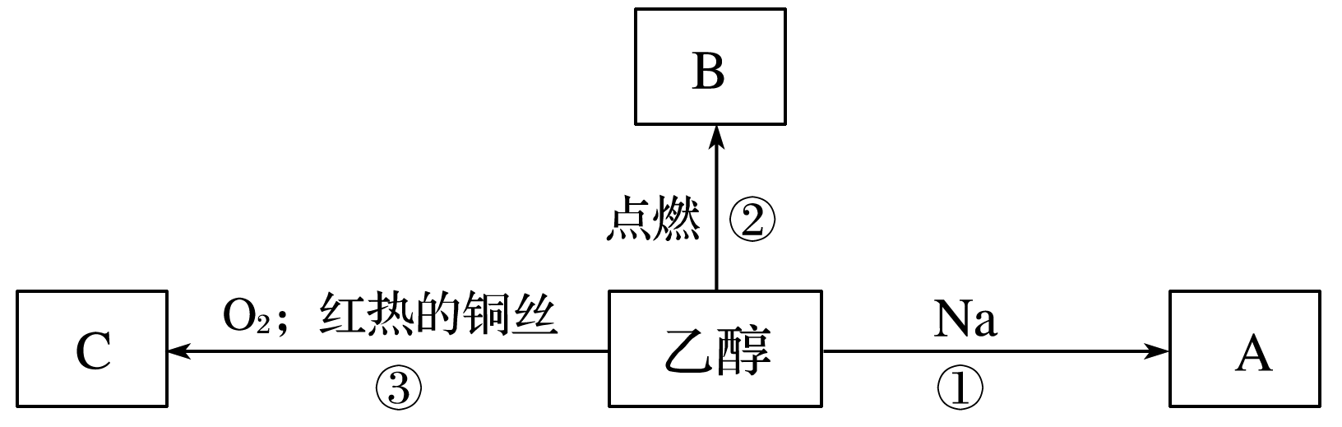
写出下列反应的化学方程式。
反应①：________________________________；
反应②：_________________________________；
反应③：__________________________________。
答案 2CH₃CH₂OH＋2Na―→2CH₃CH₂ONa＋H₂↑
CH₃CH₂OH＋3O₂――→2CO₂＋3H₂O
2CH₃CH₂OH＋O₂――→2CH₃CHO＋2H₂O
12．目前，乙醇作为一种“绿色能源”而引起广泛关注，以乙醇汽油为燃料的客车正在成为城市的一道靓丽风景线。乙醇（分子式为C₂H₆O）完全燃烧生成CO₂和H₂O。
（1）乙醇燃烧时如果氧气不足，可能还有CO生成。用下图装置验证乙醇的燃烧产物中有CO、CO₂、H₂O，应将乙醇的燃烧产物依次通过 （按气流从左至右的顺序填装置编号）。
编号 | ① | ② | ③ | ④
装置 | 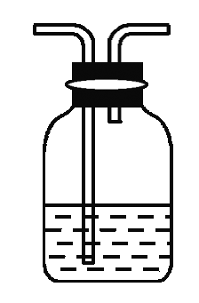 | 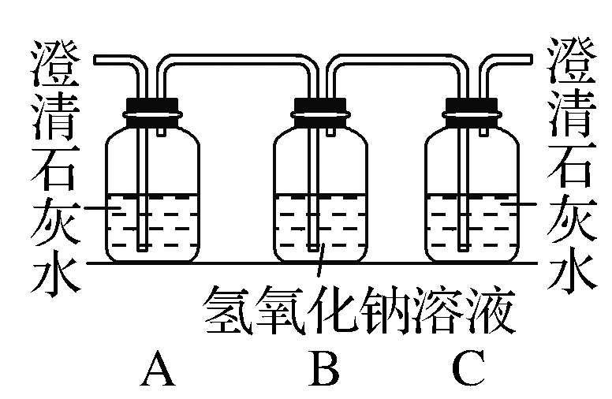 | 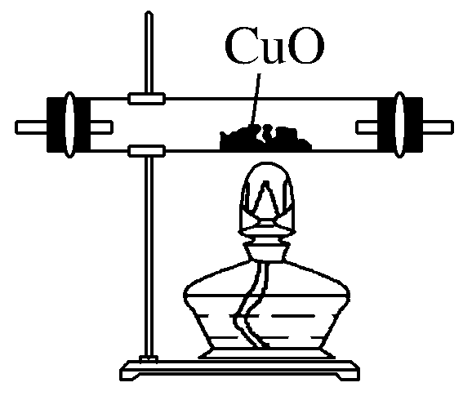 | 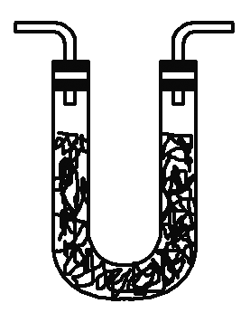
（2）实验时可观察到装置②中A瓶的石灰水变浑浊。A瓶溶液的作用是 ；B瓶溶液的作用是 ；C瓶溶液的作用是____________________________________。
（3）装置③的作用是___________________________________；
装置①中所盛试剂是 溶液，作用是 。
（4）装置④中所盛的固体药品是 ，它可以验证的产物是 。
解析 H₂O的检验应放在前面，检验CO前应将CO₂除尽再使CO生成CO₂，再检验。
答案 （1）④②③① （2）验证CO₂存在 除去混合气体中的CO₂ 证明CO₂已被除尽 （3）将CO氧化成CO₂ 澄清石灰水 检验由CO与CuO反应所生成的CO₂，从而验证原产物中有CO （4）无水硫酸铜 H₂O
13．实验小组用下列装置进行乙醇催化氧化的实验。已知：乙醛可被氧化为乙酸。
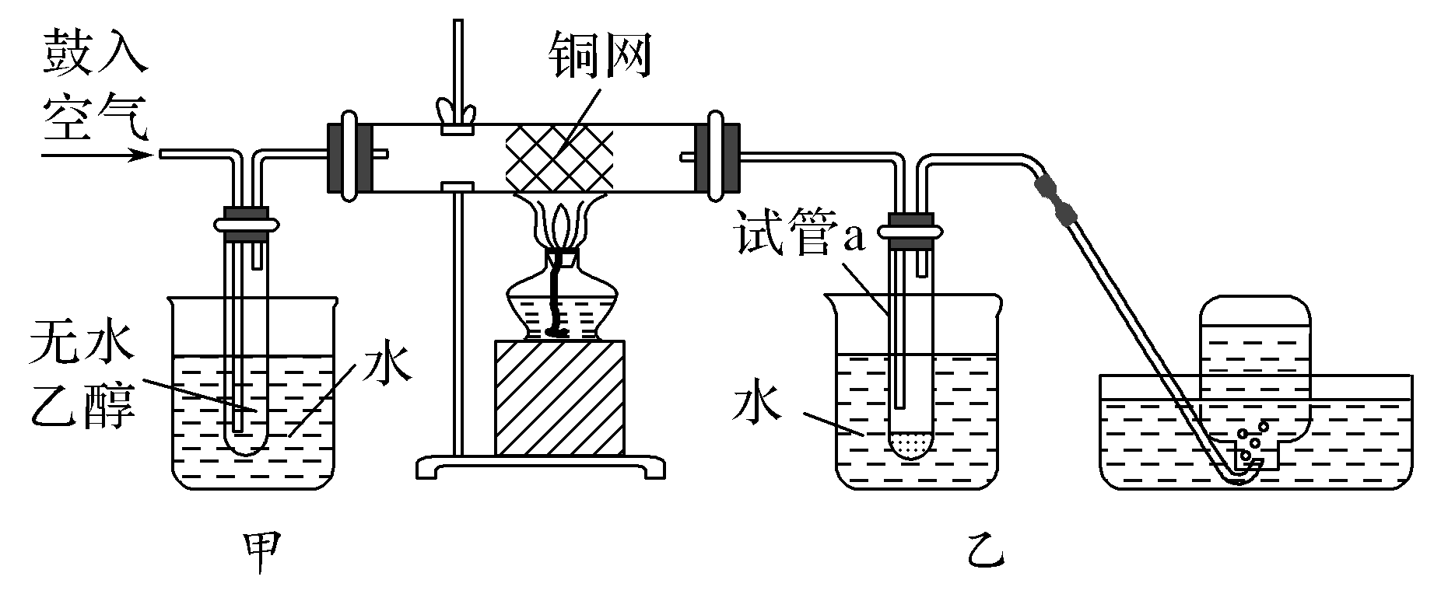
（1）实验过程中铜网出现红色和黑色交替的现象，请写出相应的化学方程式___________________________________________________________、
___________________________________________________________。
（2）在不断鼓入空气的情况下，熄灭酒精灯，反应仍能继续进行，说明该乙醇催化反应是 反应。进一步研究表明，鼓入空气的速率与反应体系的温度关系曲线如图所示。
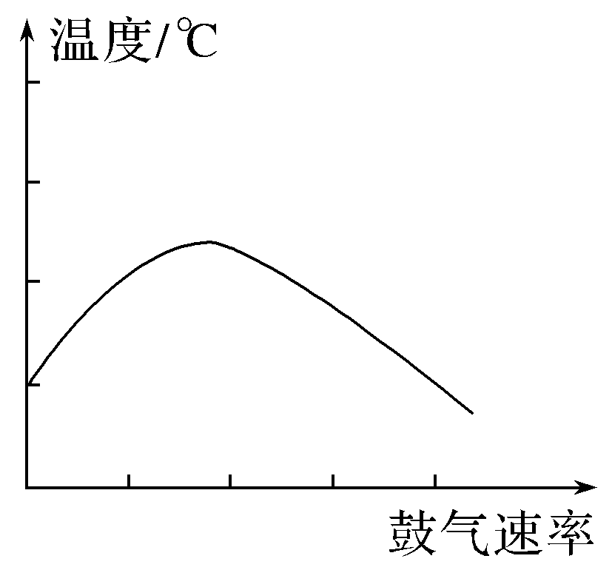
试解释出现图中现象的原因___________________________________。
（3）甲和乙两个水浴作用不相同。甲的作用是_______________________；
乙的作用是___________________________________________。
（4）若试管a中收集到的液体用紫色石蕊试纸检验，试纸显红色，说明液体中还含有 。要除去该物质，可在混合液中加入 （填字母）。然后，再通过 （填实验操作名称）即可除去。
A．氯化钠溶液 B．苯
C．碳酸氢钠溶液 D．四氯化碳
解析 （1）乙醇的催化氧化反应实质是：金属铜被氧气氧化为氧化铜，反应方程式为：2Cu＋O₂=====2CuO，氧化铜将乙醇氧化为乙醛，方程式为：CH₃CH₂OH＋CuO――→CH₃CHO＋Cu＋H₂O。（2）熄灭酒精灯，反应仍能继续进行，说明该乙醇催化反应是放热反应，根据图示的曲线：反应放出热量的多少和乙醇以及氧气的量有关，鼓气多反应放热多，所以开始阶段温度升高，但是过量的气体会将体系中的热量带走，所以后阶段温度降低。（3）甲和乙两个水浴作用不相同，甲是热水浴，作用是使乙醇平稳气化成乙醇蒸气，乙是冷水浴，目的是将乙醛冷却下来，便于乙醛的收集。（4）若试管a中收集到的液体用紫色石蕊试纸检验，试纸显红色，说明液体中还含有乙酸，四个选择答案中，只有碳酸氢钠可以和乙酸反应，生成乙酸钠、水和二氧化碳，故合理选项是C；实现两种互溶物质的分离用蒸馏法。
答案 （1）2Cu＋O₂=====2CuO
CH₃CH₂OH＋CuO――→CH₃CHO＋Cu＋H₂O
（2）放热 流速过快的气体将体系中的热量带走
（3）加热乙醇，便于乙醇的挥发 冷却，便于乙醛的收集
（4）乙酸 C 蒸馏
14．乙醇汽油是指在汽油中加入10%的乙醇（体积比）。乙醇汽油具有辛烷值高、抗爆性好的特点，推广使用可缓解能源紧缺、促进国民经济发展。汽油中添加的乙醇不能含水，否则会影响发动机正常运转和使用寿命。制备无水乙醇可采取如下方法：
①在250 mL圆底烧瓶中加入95%的乙醇100 mL和新制的生石灰30 g，在水浴中加热回流1～2 h（如图1所示）。
②取下冷凝管，改成如图2所示的装置蒸馏。
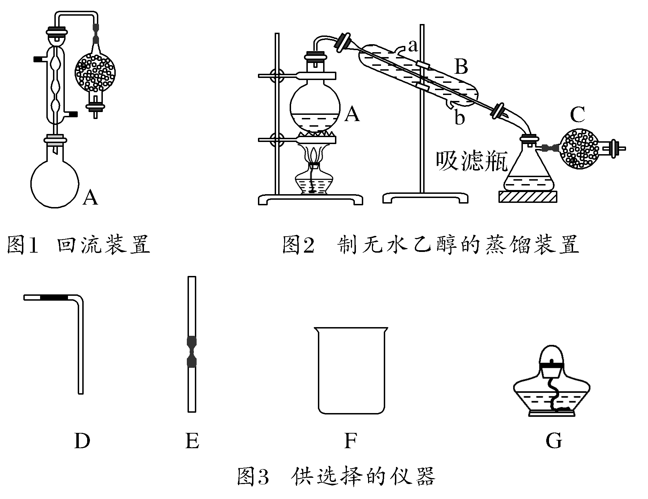
③把最初蒸出的5 mL馏出液另外回收。
④用烘干的吸滤瓶作为接收器，其侧管接一只装有CaCl₂的干燥管C，使其与大气相通，蒸至无液滴出来为止，即得99.5%的酒精。
试回答下列问题：
（1）已知在101 kPa、25 ℃时，C₂H₅OH（l）＋3O₂（g）===2CO₂（g）＋3H₂O（l） ΔH＝－1 367 kJ·mol^{－1}，1 g乙醇完全燃烧生成液态水时放出 热量。
（2）图2中的干燥管C的作用是_____________________________，
仪器B的名称是 ，冷凝水是从 口（填“a”或“b”）进入。
（3）检验所得产品中是否含水的操作方法是 。
（4）某同学想要检测图2装置的气密性，他可从图3中选择哪几种仪器 （填仪器代号）。请简述检验气密性的操作过程_____________________。
解析 （1）放出热量为×1 g≈29.72 kJ。（2）干燥管是防止空气中的水蒸气进入反应装置，仪器B是直形冷凝管，冷凝水应下进上出。（3）检验是否有水应用无水CuSO₄，变蓝则有水。（4）由题干图2中装置可知，检验气密性必须有导管放入水中，故选D、F，然后在A处加热，烧杯F的水中有气泡产生，停止加热形成稳定的水柱则气密性良好。
答案 （1）29.72 kJ （2）防止空气中的水蒸气进入吸滤瓶 直形冷凝管 b （3）取所得产品少量加入试管中，再加入无水硫酸铜粉末，振荡，若粉末变蓝，说明产品中含有水，反之不含有水 （4）D、F 先在烧杯F中加入适量的水，然后将D导管与干燥管C连接好并插入烧杯F的水中，点燃酒精灯微热，观察烧杯F中有气泡产生，停止加热后导管中形成稳定的液柱，即可证明气密性良好

